INFORMÁTOR
DUBEN 2023

Sjednocená organizace nevidomých a slabozrakých
České republiky, zapsaný spolek

Oblastní odbočka OPAVA

Časopis vychází pro vnitřní potřebu členů SONS ČR, z. s.
Oblastní odbočky OPAVA a jejich příznivců.
Je neprodejný

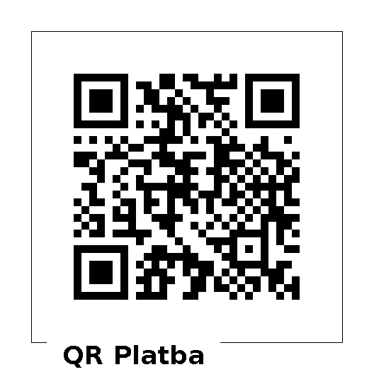

Informátor pro vás připravil tým pracovníků
SONS ČR, z. s.
Oblastní odbočka OPAVA

Zpracovala Lenka MARTÍNKOVÁ

Kontaktní informace:
Horní nám. 47, 746 01, OPAVA, budova Magistrátu města Opavy, 2. patro.
Z důvodu bezpečnosti je vstup na odbočku ve 2. poschodí uzamčen. Zvonek je umístěn na pravé straně v rámu dveří ve výšce asi 163 cm.

Telefon: 553 756 175, email: opava-odbocka@sons.cz
Web: www.sons.cz/opava
Web: www.bilapastelka.cz
Facebook: www.facebook.com/sonsopava
IČ/DIČ: 65399447/CZ65399447
Číslo účtu ČSOB OPAVA: 381931043/0300

Sociální pracovnice, vedoucí pracoviště:
Bc. Iveta ČIHÁČKOVÁ
Telefon: 775 438 157, email: cihackova@sons.cz

Pracovnice v sociálních službách, koordinátorka dobrovolníků:
Jaroslava SÝKOROVÁ
Telefon: 778 487 416, email: sykorova@sons.cz

Organizační pracovnice:
Lenka MARTÍNKOVÁ, email: lmartinkova@sons.cz

Lektor klubu Anglického jazyka a PC klubu:
Lubomír KHÝR
Telefon: 724 873 911, email: khyr@sons.cz
Sociální poradna poskytuje informace v intervalech:

Pondělí: 9:00 – 12:00 12:30 – 17:00
Středa: 9:00 – 12:00 12:30 – 16:00
Čtvrtek: 9:00 – 15:00 na objednání

Poradenství je poskytováno bezplatně.

Sociálně aktivizační služby poskytujeme:

Pondělí – pátek: 10:00 – 15:00

Oblastní rada:

Předseda: Pavel VEVERKA
Telefon: 737 935 854, email: pavel.veverka@seznam.cz
Místopředseda: Jiří PIKA
Pokladník: Pavel LOYDA

Členové: Dana BEJČKOVÁ, Bc. Iveta ČIHÁČKOVÁ,
Eva FLANDERKOVÁ, Radim URUBA,
Vendula FRANKOVÁ DiS.

OBSAH:

- Co se děje na odbočce:
- 11. 04. Komentovaná prohlídka
- 14. 04. Jarní Oblastní shromáždění
- 18. 04. Čajovna Harmonie
- 20. 04. Kino
- 22. 04. Divadlo
- 25. 04. Turnaj ve zvukové střelbě
- 29. 04. Bowlingový turnaj
- 27. 08. – 01. 09. 2023 Relaxační pobyt SLATINICE
- 13. 09. – 19. 09. 2023 Lázeňský pobyt
TRENČIANSKÉ TEPLICE
- Kluby: ŠIKULKY, ŠIKULKY – CVIČENÍ, AJ, PC, PSH
- Náhled informací ze sociálně právní poradny
- Společenské okénko – POSLEDNÍ ROZLOUČENÍ, JUBILANTI A OSLAVENCI

CO SE DĚJE NA ODBOČCE

UPOZORNĚNÍ PRO NĚKOLIK POSLEDNÍCH DLUŽNÍKŮ!

ČLENSKÉ PŘÍSPĚVKY NA ROK 2023
Vážení členové, upozorňujeme poslední dlužníky, že termín úhrady Členského příspěvku na rok 2023 byl do 31. 03. 2023.
Zaplatit můžete osobně v kanceláři SONS ČR, z. s. OO OPAVA nebo převodem na náš bankovní účet, číslo 381931043/0300 u ČSOB OPAVA.
Do poznámky uveďte své jméno, příjmení a Členský příspěvek na rok 2023.
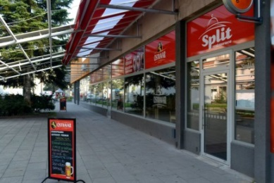 Pátek 14. 04. 2023 od 15:30 hodin
POZVÁNKA NA OBLASTNÍ SHROMÁŽDĚNÍ

Vážení přátelé, všechny vás srdečně zveme na jarní Oblastní shromáždění, které se bude konat v Restauraci SPLIT, na Olomoucké ulici v Opavě, zastávka MHD „Nemocnice“.
V době od 15:00 do 15:15 hodin Vás na zastávce MHD budou čekat naši dobrovolníci.
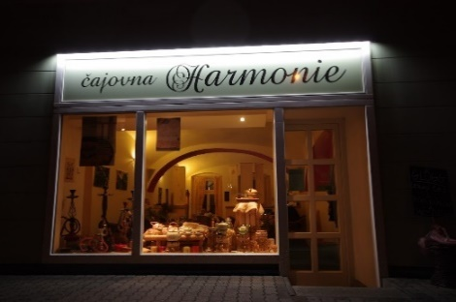Úterý 18. 04. 2023 od 10:00 – 12:00 hodin
NÁVŠTĚVA ČAJOVNY

Vážení přátelé, srdečně vás zveme do čajovny HARMONIE na Krnovské ulici v Opavě.

Mimo jiné ochutnáme pravý Darjeelingský čaj z jarní sklizně aneb „šampaňské mezi čaji“, který se pěstuje v nadmořské výšce od 600 do 2150 metrů. Čaje se v Darjeelingu sklízejí ve třech obdobích, tzv. First Flush na jaře, Second Flush v létě a Autumnal Flush na podzim. V zimě je doba vegetačního klidu.
Sraz účastníků je v 9:45 hodin před čajovnou na Krnovské ulici.
Zájemci se mohou hlásit nejpozději do pondělí 17. 04. 2023 osobně v kanceláři OO OPAVA u paní Jaroslavy SÝKOROVÉ nebo na telefonním čísle 778 487 416.
RELAXAČNÍ POBYT SLATINICE

Neděle 27. 08. – pátek 01. 09. 2023 (6 dní/5 nocí)
Vážení přátelé, srdečně vás zveme k relaxačnímu odpočinku do historických sirných lázní SLATINICE, které se nacházejí nedaleko města Olomouc. Cena za pobyt je s polopenzí a včetně dopravy.
Členové 5.000 Kč, nečlenové 6.050 Kč.
V ceně je zahrnuto:
Ubytovaní
Ve stylovém penzionu „Majorka“ ve dvoulůžkových pokojích s předsíní, ložnicí a koupelnou. K vybavení každého pokoje patří LCD TV, připojení internetu, telefon a minibar. K dispozici je výtah.
Stravování
V penzionu Majorka jsou zajištěny pouze snídaně formou bufetu, na večeři klienti dochází do lázeňského domu Morava, který je vzdálen přibližně 5 minut chůze.
Doprava
Autobusem Opava – Slatinice a zpět, každá cesta trvá přibližně 1 a půl hodiny nebo
Vlakem Opava – Olomouc přes Krnov, bez přestupu bude cesta trvat přibližně 2 a půl hodiny
Pokračovat budeme autobusem Olomouc – Slatinice, 15 minut.
Zájemci se mohou hlásit nejpozději do pátku 28. 04. 2023 osobně v kanceláři OO OPAVA u Bc. Ivety ČIHÁČKOVÉ nebo na telefonním čísle 775 438 157.
PŘIHLÁŠENÍ JE ZÁVAZNÉ!!!
LÁZEŇSKÝ POBYT TRENČIANSKÉ TEPLICE

Středa 13. 09. – úterý 19. 09. 2023 (7 dní/6 nocí)

Vážení přátelé,
srdečně vás zveme na lázeňský pobyt do krásných slovenských termálních lázní TRENČIANSKÉ TEPLICE, které se nacházejí nedaleko města Trenčína asi patnáct kilometrů od českých hranic.

Po celou dobu pobytu bude k dispozici průvodce.

Cena pobytu je stanovena na 11.000 Kč pro členy, 13.300 Kč pro nečleny.

V ceně je zahrnuto:

Ubytovaní
V hotelu PAX přímo v centru lázní, ve dvoulůžkových pokojích se sociálním zařízením. K vybavení každého pokoje patří rádio, telefon, TV, lednička, trezor, fén, varná konvice, wifi. V budově je výtah.

Doprava
Autobusem tam i zpět s možností občerstvení.
Čistý čas jedné jízdy je přibližně 2 a půl hodiny.

Stravování
Plná penze formou švédských stolů, začátek pobytu večeří, konec pobytu obědem.
Procedury
- 12 léčebných procedur + vstupní lékařská konzulace
- denně vstup do venkovního termálního bazénu GRAND
na 80 minut
- volný vstup do fitness

Ostatní
- DPH a zákonné pojištění CK pro případ úpadku
- možnost taneční zábavy v hotelu

Možnost účastnit se fakultativních výletů, na které je potřeba mít s sebou přibližně 50 EURO.

Zájemci se mohou hlásit nejpozději do pátku 28. 04. 2023 osobně v kanceláři OO OPAVA u Bc. Ivety ČIHÁČKOVÉ nebo na telefonním čísle 775 438 157.

PŘIHLÁŠENÍ JE ZÁVAZNÉ!!!

Upozorňujeme, že v daném období budeme na oba pobyty přijímat pouze závazné přihlášky. Termín úhrady platby a další informace vám přineseme v následujících Informátorech.

Také vás žádáme, abyste pečlivě zvážili své síly s ohledem na délku a náročnost cesty na oba pobyty.
Děkujeme

PRAVIDELNÉ AKCE

POZVÁNKA DO KINA

Čtvrtek 20. 04. 2023 od 10:00 hodin
Multikino CineStar OPAVA – rodinný sportovní film Děti Nagana
Vstupné 50 Kč si hradí každý sám, budeme ho vybírat na místě. Připravte si, prosím, pokud možno přesnou hotovost. Zbytek částky uhradíme my. Vstupenky budeme kupovat hromadně.

Sraz přihlášených účastníků v 9:30 hodin před pokladnami kina.
Důrazně vás žádáme o dochvilnost, abychom stihli včas zakoupit vstupenky.
Zájemci se mohou hlásit do středy 19. 04. 2023.

Kontaktní osoba paní Jaroslava SÝKOROVÁ, t. č. 778 487 416.
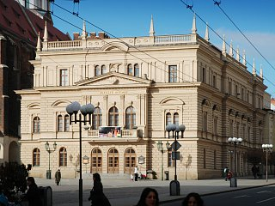
SLEZSKÉ DIVADLO

Sobota 22. 04. 2023 od 10:00 hodin
Slezské divadlo v OPAVĚ – balet ZVONÍK U MATKY BOŽÍ

Vstupné ve výši 100 Kč budeme vybírat před začátkem představení. Připravte si, prosím, pokud možno přesnou hotovost.
Zájemci se mohou hlásit do pátku 21. 04. 2023.
Kontaktní osoba paní Dana BEJČKOVÁ, t. č. 604 500 426.
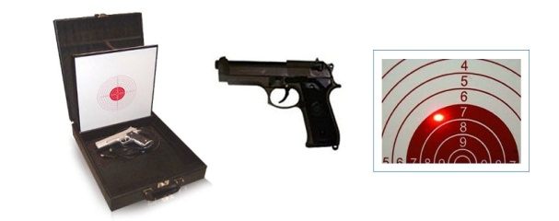
ZVUKOVÁ STŘELBA

Úterý 25. 04. 2023 od 10:00 do 12:00 hodin

Zveme vás na „Turnaj ve zvukové střelbě“, který se bude konat v klubovně SONS ve 2. patře na Horním náměstí 47, v Opavě.
Přijďte si vyzkoušet vaše smysly.

Zájemci se mohou hlásit do pondělí 24. 04. 2023.
Kontaktní osoba paní Jaroslava SÝKOROVÁ, t. č. 778 487 416.

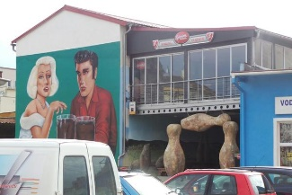
BOWLINGOVÝ TURNAJ

Sobota 29. 04. 2023 od 10:00 do 12:00 hodin

Zveme vás k bowlingovému turnaji v areálu firmy Krajewski, Alexandria Bowling, Nákladní 20, v Opavě.
Přijďte mezi nás a užijte si společné chvíle při oblíbené hře.
K dispozici máme naváděcí zábradlí pro nevidomé.

Zájemci se mohou hlásit do pátku 28. 04. 2023.
Kontaktní osoba paní Jaroslava SÝKOROVÁ, t. č. 778 487 416.

KLUB ŠIKULKY

Pondělí od 10:00 do 12:00 hodin – Klub ŠIKULKY

- výtvarné činnosti, výměna zkušeností

Čtvrtek od 14:00 do 16:00 hodin – Klub ŠIKULKY

- zdravotní cvičení

Kontaktní osoba paní Marie REICHLOVÁ, t. č. 723 754 449.

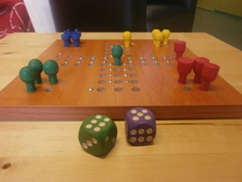
KLUB PŘÁTEL SPOLEČENSKÝCH HER

Čtvrtek od 10:00 do 12:00 hodin

posezení s přáteli u dobrého nápoje a společenských her

Kontaktní osoba paní Jaroslava SÝKOROVÁ, t. č. 778 487 416.

KLUB PC a ANGLIČTINA

Výuka probíhá individuálně ve dnech úterý a středa po osobní domluvě s lektorem.
Kontaktní osoba pan Lubomír KHÝR, t. č. 724 873 911.
INFORMACE ZE SOCIÁLNĚPRÁVNÍ PORADNY SONS ČR, z. s.

Vzhledem k velkému množství jsou informace k dispozici v kanceláři SONS ČR, z. s., OO OPAVA, v měsíčníku ZORA nebo zde:
www.sons.cz/03-2023-Informace-a-odpovedi-na-dotazy-ze-Socialne-pravni-poradny-SONS-P4014459.html
Náhled informací 03/23
- Nárok na bílé hole a na samostatné koncovky z veřejného zdravotního pojištění
- Nová pravidla zejména pro e-shopy
- Historie českého sociálního zabezpečení – část I.

Vážení a milí přátelé,
přejeme vám i vašim blízkým krásné a veselé prožití velikonočních svátků plné sluníčka a pohody.
Tým pracovníků a členové Oblastní rady
Oblastní odbočky OPAVA
SPOLEČENSKÉ OKÉNKO

ROZLOUČILI JSME SE

Vážení členové, přinášíme vám smutné sdělení o úmrtí bývalého prezidenta SONS, pražského radního a senátora PhDr. Milana Pešáka.
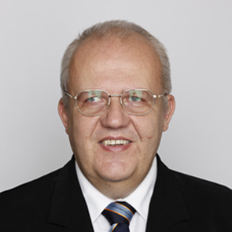
Zemřel 22. března 2023, v nedožitých šedesáti letech, v důsledku závažné nemoci.
Byl to člověk moudrý a empatický, kterému velmi záleželo na postavení a možnostech nevidomých a slabozrakých lidí. Jednal vždy rozvážně, odhodlaně a rázně.
Po deseti letech v čele SONS (1996 – 2006) odešel do vysoké politiky. Byl zvolen zastupitelem a členem Rady hl. m. Prahy a v roce 2010 senátorem. Jako speciální pedagog byl do konce života činný v práci s mládeží, osobami v produktivním věku i seniory. Byl nepostradatelným rádcem a zdrojem nápadů jak hledat nové cesty zapojení nevidomého člověka do života běžné společnosti. Bylo příjemné a užitečné poslouchat jeho veřejná vystoupení, přestože slovy neplýtval.
Vzpomínku ukončím slovy, kterými on sám často uzavíral svá veřejná vystoupení: „Mějte se dobře a něco pro to dělejte!“

ČEST JEHO PAMÁTCE

NAŠI JUBILANTI

paní Jiřina HORÁKOVÁ, paní Věra SASOVÁ
pan Ladislav FERKO

NAŠI OSLAVENCI

Dámy:
paní Dana BEJČKOVÁ, paní Alena OSTŘANSKÁ, paní Anna
PIETROSCHOVÁ, paní Leopoldina PRIMUSOVÁ, paní Gertruda
SCHWARZOVÁ, paní Václava TUROŇOVÁ.

Pánové:
pan Lumír RICHTAR, pan Martin SEIDL.

VŠEM OSLAVENCŮM A JUBILANTŮM SRDEČNĚ BLAHOPŘEJEME

